**Міністерство освіти і науки України**

**Національний технічний університет України «Київський політехнічний інститут імені Ігоря Сікорського"**

**Факультет інформатики та обчислювальної техніки**

**Кафедра інформатики та програмної інженерії**

**Звіт**

з лабораторної роботи №5 з дисципліни

«Проєктування вбудованих систем»

**Виконав(ла)**

(шифр, прізвище, ім'я, по батькові)

*ІП-11 Головня Олександр Ростиславович*

**Перевірив**

(прізвище, ім'я, по батькові)

Київ 2025

**Лабораторна робота No5.**

Мета: навчитись працювати з сенсорами та периферією за допомогою ADC

Кроки:

* Налаштувати ADC інтерфейс (<https://controllerstech.com/stm32-adc1-single-channel-polling-mode/>). Пропонується використати STM32 C031 і у якості ADC налаштувати порт PA0.
* Додати Potentiometer і написати програму вичитування його значення  використовуючи SPI HAL рівень (<https://docs.wokwi.com/parts/wokwi-potentiometer>)
* Налаштувати обробку значення і якусь реакцію (вивід на LCD дисплей, увімкнення LED, або надсилання через UART)
* (додатково) (НЕ РОБИВ) створити програму, яка буде використовувати <https://docs.wokwi.com/parts/wokwi-mq2-gas-sensor> або будь-який інший ADC пристрій (<https://docs.wokwi.com/parts/wokwi-photoresistor-sensor> , <https://docs.wokwi.com/parts/wokwi-ntc-temperature-sensor>, <https://docs.wokwi.com/parts/wokwi-slide-potentiometer>)
* (додатково) описати як обраний сенсор може бути корисний на практиці та в яких продуктах застосовуватись

**Виконання:**

Скріншоти налаштувань у STM32CubeMX:

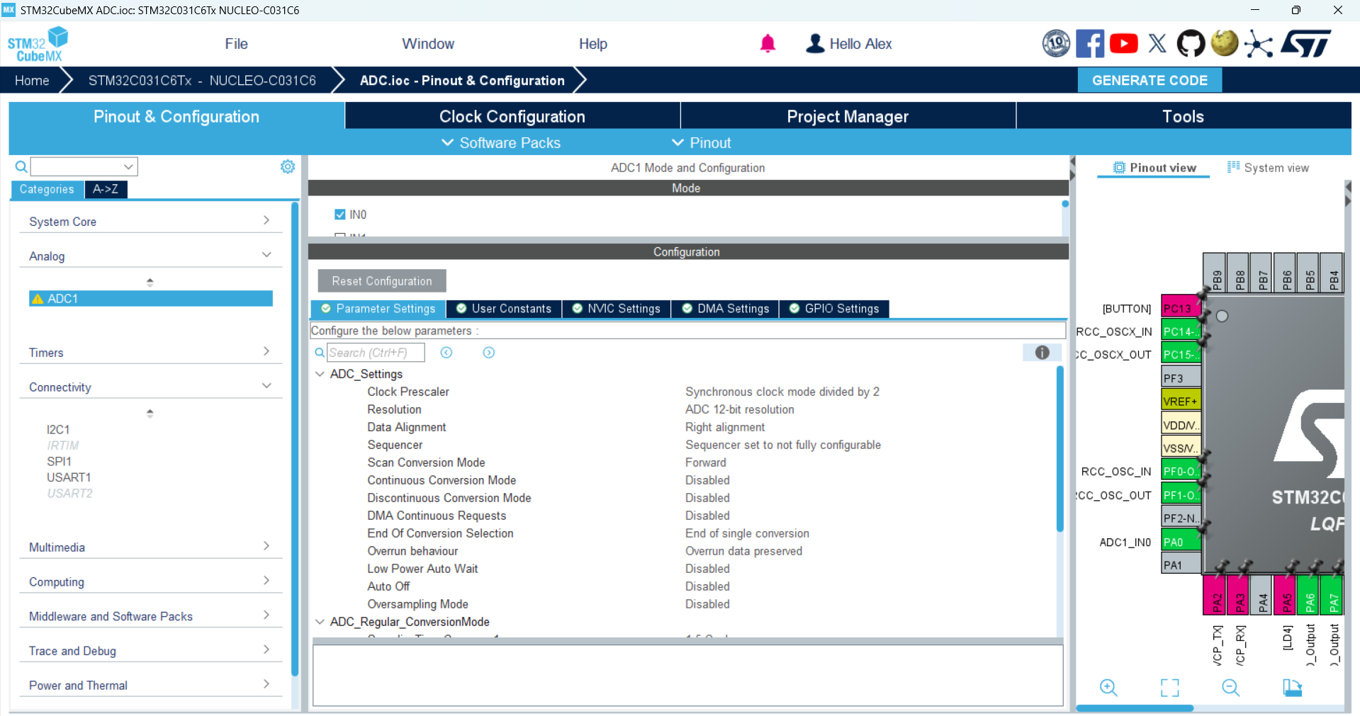

Скріншоти налаштувань у Main.c

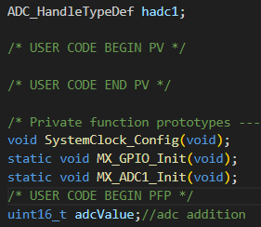



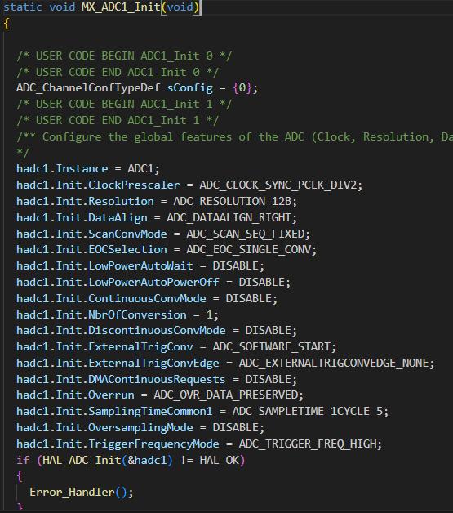

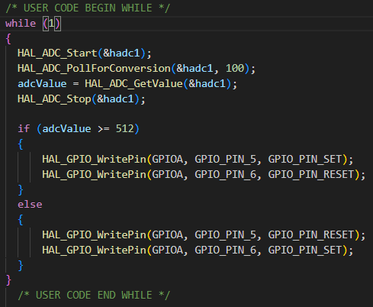

Якщо потенціометр повернутий ліворуч (adcValue < 512), запалюється GPIO_PIN_6, а GPIO_PIN_5 гасне.

Якщо потенціометр повернутий праворуч (adcValue >= 512), запалюється світлодіод GPIO_PIN_5, а GPIO_PIN_6 гасне.

Схема з’єднання. Проєкт у VS code з використанням Wokwi:

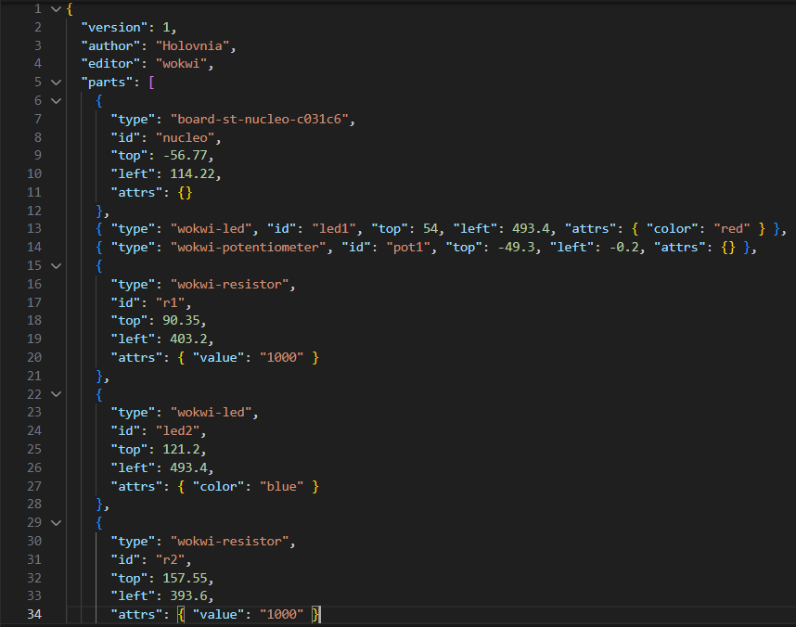

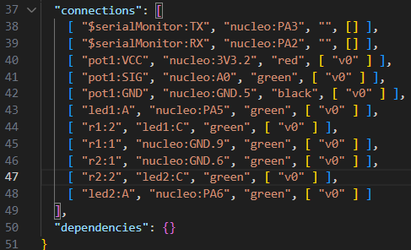

Скріншоти працюючого застосунку:

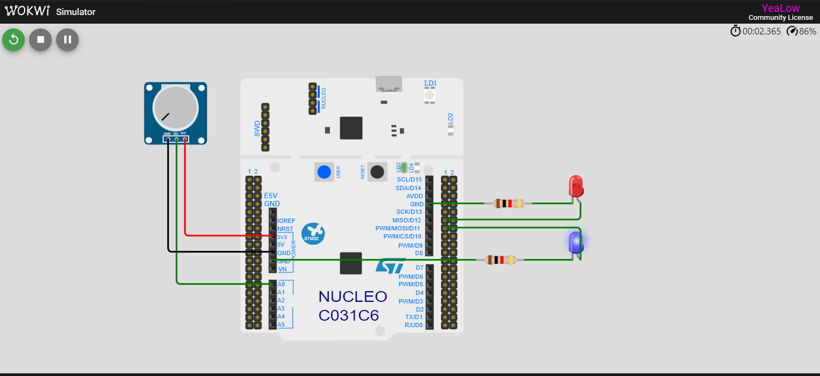

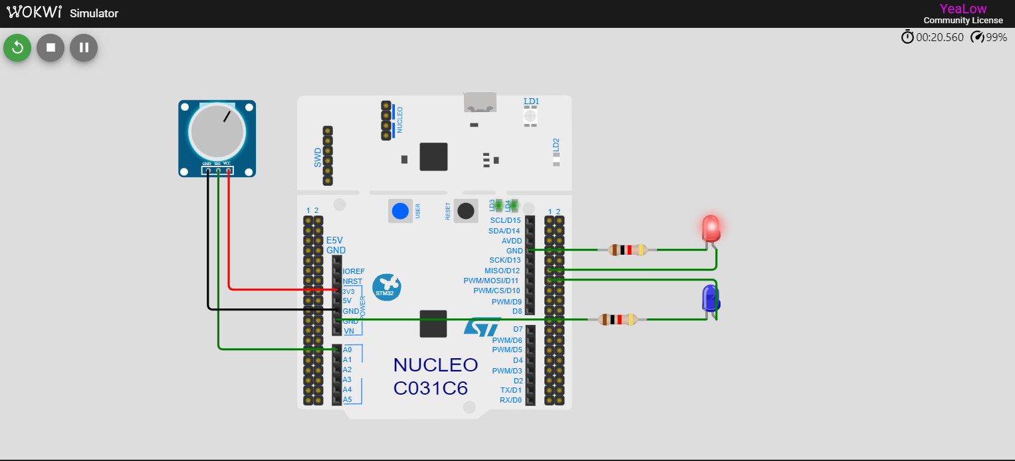

**Висновок:**

У ході виконання лабораторної роботи було вивчено принцип роботи АЦП (ADC) у мікроконтролерах STM32 та використання периферійних пристроїв. Було налаштовано ADC-інтерфейс для зчитування аналогового сигналу з потенціометра через порт PA0. За допомогою HAL-бібліотеки ADC було реалізовано програму, яка отримує значення потенціометра, аналізує його та відповідно вмикає один із двох світлодіодів (GPIO_PIN_5 або GPIO_PIN_6).

У результаті було отримано практичний досвід роботи з ADC у мікроконтролерах STM32, що є важливим навиком для розробки вбудованих систем і IoT-пристроїв.